

**TECNOLOGICO NACIONAL DE MEXICO**

**INSTITUTO TECNOLOGICO DE CIUDAD MADERO**

**Tarea de Investigación No 2. Dinámica (Unidad 2)**

**Alumno:** Reyes Villar Luis Ricardo

**Profesor:** Dr. David Macias Ferrer

**Materia:** Física General

**Fecha:** Viernes 30 de Septiembre del 2022

**Ciudad Madero, Tamaulipas, México**.

Índice

**Artefactos Tecnológicos Relacionados con el Movimiento** 3

Cepo de Tablilla (Trampa para ratones) 3

Fundíbulo 3

Cañón 4

Mosquete 5

Molino de viento 6

Noria de agua 7

Veleta 8

**Imágenes que muestran diversos tipos de movimiento.** 9

Tiro Horizontal 9

Tiro Vertical 10

Tiro Parabólico 10

Movimiento Oscilatorio 10

Movimiento Circular 11

**Conclusiones** 11

**Bibliografía** 12

# **Artefactos Tecnológicos Relacionados con el Movimiento**

## Cepo de Tablilla (Trampa para ratones)

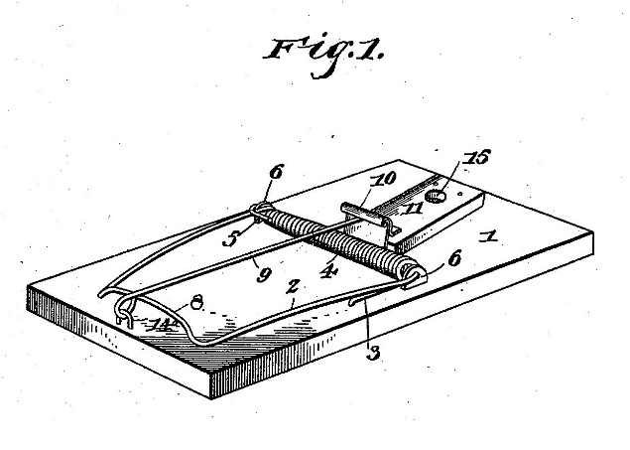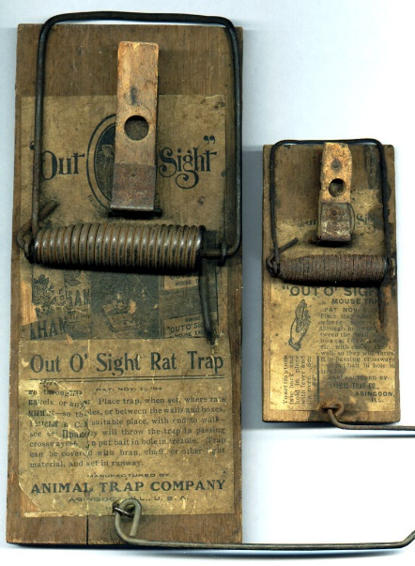Una de las trampas más utilizadas en todo el mundo para la captura de ratas y ratones domésticos es el cepo de tablilla. Existe en el mercado una gran variedad de modelos que tienen su origen en el cepo de tablilla diseñado a principios de la década de 1890 por William Chauncey Hooker (1840-1909). Se trata de un fecundo inventor que obtuvo 27 patentes entre 1865 y 1908. Sus diseños versaron básicamente sobre puertas para cercados y trampas de captura. Su más importante trampa fue la patentada el 6 de noviembre de 1894 bajo el título genérico de “Animal Trap” (US Pat. 528,671).

## Fundíbulo

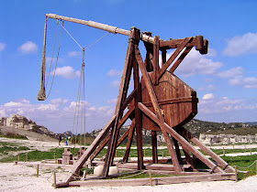Máquina bélica de asedio usada para lanzar piedras u otros proyectiles, consistente en un armazón que sujeta y mantiene elevada del suelo una viga de madera; en el extremo de la parte más corta cuelga un contrapeso y al final de la larga se suspende una honda. El fundíbulo fue un arma de asedio de gran recorrido en la historia, se cree que puede tener sus orígenes en China, donde se describe una máquina de similar 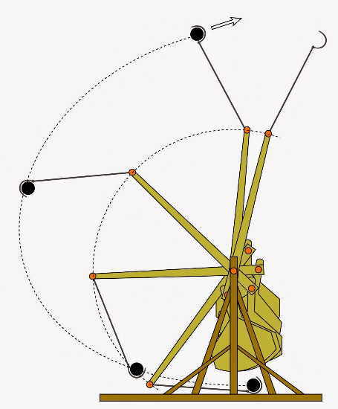funcionamiento en el siglo V a.C. Casi un milenio después comienza su llegada a occidente a través de la expansión árabe, y se implanta definitivamente como arma de asedio hacia el siglo XII. En el fondo es una máquina muy simple, se compone de un brazo apoyado en un eje sobre el que pivota, con un lado corto del que cuelga el contrapeso y un lado largo donde se engancha la honda. Para ponerlo en marcha se eleva el contrapeso y se enclava su posición. A continuación, se sitúa el proyectil en la honda de la manera adecuada y cuando está listo se desenclava de golpe, haciendo que la fuerza de la gravedad haga todo el trabajo, convirtiendo la energía potencial del contrapeso en energía dinámica que a su vez se transmite por el travesaño a la honda que al llegar a un punto concreto se abrirá liberando el proyectil.

## Cañón

Pieza de artillería que permite batir blancos situados dentro de la vista directa del artillero. Disparaba balas de 24 a 56 libras y menores. El cañón apareció por primera vez en China en algún momento durante los siglos XII y XIII. Lo más probable es que se haya desarrollado en paralelo o como una evolución de un arma de pólvora anterior llamada lanza de fuego. El resultado fue un arma de proyectiles en forma de cilindro que disparaba proyectiles usando la presión explosiva de la 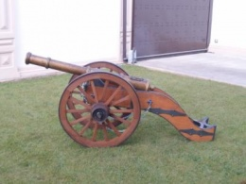pólvora. Los cañones se utilizaron para la guerra a fines del siglo XIII en la dinastía Yuan y se extendieron por Eurasia en el siglo XIV. Durante la Edad Media, se desarrollaron cañones grandes y pequeños para asedio y batallas campales. El cañón reemplazó a las armas de asedio anteriores, como el fundíbulo.

## Mosquete

Arma de fuego que se carga por la boca del cañón (avancarga), donde el proyectil y la pólvora se colocan dentro del cañón de forma separada con la ayuda de una larga baqueta. El mecanismo de disparo puede ser de mecha o de pedernal.

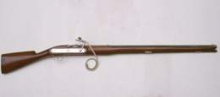Según historiadores incluso antes que el arcabuz se desarrollara totalmente un inventor en Dresden, Alemania desarrolló lo que puede llamarse un mosquete primitivo. Era un simple tubo y debajo de este un asa de metal él por lado tenía un resorte en forma de hoja terminando su extremo en mandíbulas que sostenían un pedazo de pedernal. El resorte en su posición baja apretaba el pedernal contra una superficie rugosa de acero. El mosquetero sostenía el asa del tubo con una mano y tiraba del resorte que al soltarlo rozaba la superficie rugosa, eso producía las chispas que encendían el cebador y disparaban el arma. El método de obtener fuego al golpear un pedazo de pedernal contra el acero y producir chispas que caen en la yesca secas, había sido usado en Europa durante mucho tiempo, pero la invención realizada en Dresden fue la primera en usar este principio para disparar un arma. Este mosquete primitivo, sin embargo, no era más eficaz que su antecesor el arcabuz, por lo que no tuvo éxito inicial.

Durante las Guerras Napoleónicas se hicieron famosos dos variedades de mosquetes:

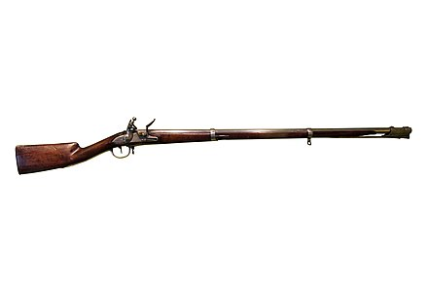El usado por Francia y por Bretaña, “Mosquete de Infantería modelo 1777” llamado "Charleville" por una de las fábricas principales que lo produjeron.

Era una buena arma, pero su desarrollo fue obstaculizado por la pobre calidad de la pólvora francesa, la cual tendía a obstruir el cañón (usualmente era necesario limpiarlo a los 50 disparos). Medía 1.53 m largo y pesaba 4.65 kg. cargado. El calibre era de 17.5 mm y aunque enviaba proyectiles con cierta efectividad a 100 m, el alcance efectivo era de unos sesenta metros. Se fabricaron más de dos millones de unidades de este modelo.

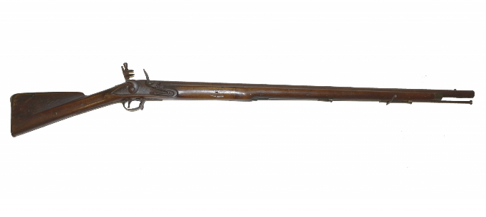El segundo era el “East Indian Land Pattern Musket” que armaba al ejército inglés y que se conoce universalmente como "Brown Bess”. Era un arma de buena calidad, y se calcula que fueron construidos alrededor de 11,604,000 mosquetes de este tipo y considerable número de ellos fueron exportados a los aliados de Gran Bretaña a lo largo de toda la Guerra. 113,000 de ellos fueron enviados a Prusia y 60,000 a Rusia, donde eran tan valorados que se convirtieron en un premio para distinguir a los soldados. El calibre era de 19.05 mm y la longitud del cañón de 107 cm, 10 cm menos que el modelo anterior. Fue adoptado por el ejército británico como un resultado de una ordenanza de 1768 que pretendía reducir el gasto que suponía un soldado en campaña.

## Molino de viento

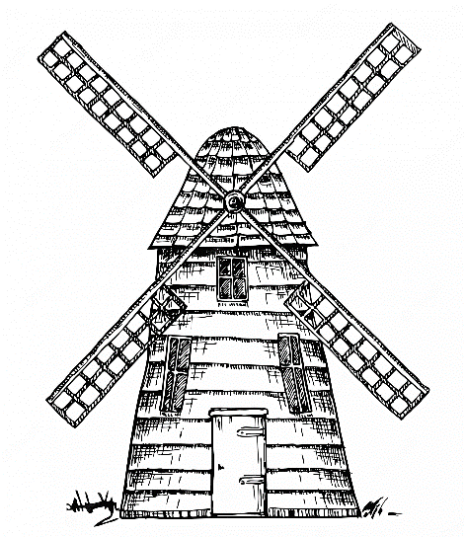Máquina que emplea la energía del viento (eólica) para diferentes tareas. Esta energía proviene de la acción de la fuerza del viento sobre unas aspas oblicuas unidas a un eje común. El eje giratorio se puede conectar a varios tipos de maquinaria para moler grano, bombear agua o generar electricidad.

Ya desde el siglo VII de nuestra era en Persia (actual Irán) aprovechaban la energía del viento para extraer agua destinada al riego, así como para moler granos. A diferencia de los molinos actuales, en los cuales las aspas son verticales y el eje horizontal, aquellos molinos primitivos tenían las aspas en una rueda horizontal. Modelos similares se extendieron después por el Cercano Oriente y por China. En el siglo XII comenzaron a construirse en Inglaterra y Francia, con una torre de madera, y pronto fueron copiados en el resto del continente europeo. En Francia se perfeccionaron en el 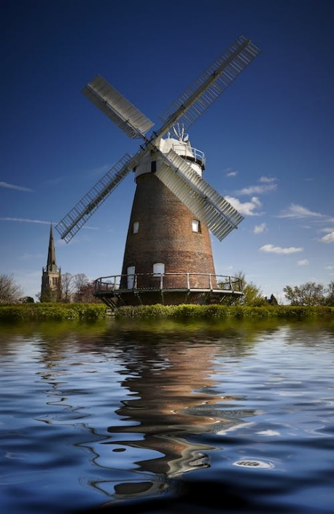siglo XIV, construyendo la torre de piedra, con la maquinaria móvil superior fabricada de madera. Se usaban principalmente para elevar agua y moler granos, pero también se aprovecharon en muchos otros usos. Buen empleo hicieron de ellos los holandeses para bombear y sacar el agua de los pólderes (terrenos recuperados del mar). Actualmente los molinos de viento son muy útiles en pequeñas fincas para extraer agua, especialmente en los lugares donde no se dispone de electricidad.

Una bombeadora de agua es un molino de viento con un elevado momento de torsión y de baja velocidad de rotación. Los mecanismos del molino están colocados en la parte superior de una torre, generalmente de metal. Una rueda, también denominada rotor, dotada de aspas en su periferia, gira movida por el viento. El eje de la rueda transmite ese movimiento rotatorio a una caja de engranajes que acciona un mecanismo de biela-manivela acoplado al eje que contiene el pistón de una bomba de agua. Una cola (veleta o timón) orienta la rueda de aspas en dirección al viento. Hay un dispositivo para bloquear el movimiento de la rueda de aspas en caso de vientos fuertes o cuando no se necesita extraer agua.

## Noria de agua

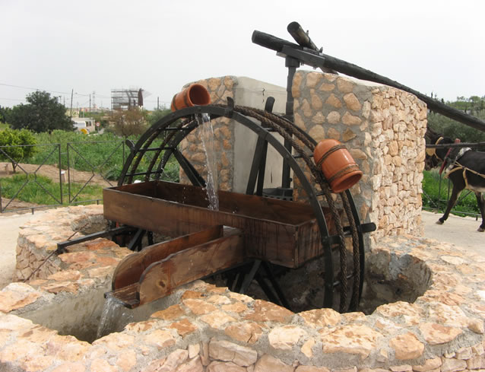Se refiere, estrictamente hablando, a una “máquina compuesta de dos grandes ruedas engranadas que, mediante cangilones, sube el agua de los pozos, acequias, etc.”.

Esta voz proviene del árabe clásico nā‘ūrah, que designaba originalmente un molino operado por el agua de una corriente, con un mecanismo similar y que emitía un chirrido estridente.

Es además una máquina compleja, ya que está formada por múltiples piezas. La principal es una gran rueda gigante de madera o hierro colocada en posición vertical, con el eje anclado, de manera que al girar la rueda no avance. Esta gran rueda se encuentra semisumergida en un canal de agua o en un pozo, según sea el propósito de la noria y la fuente de energía que la hará funcionar. Esta rueda está provista de palas, de cangilones o ambos elementos a lo largo de su diámetro exterior, según sea la misión encomendada a la noria.

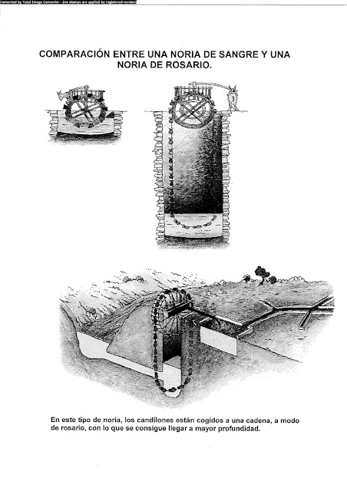Se trata de estructuras circulares de gran tamaño parcialmente sumergidas en un curso de agua (un río, un arroyo o una acequia) provistas de unas aletas o palas colocadas transversalmente, de manera que el empuje del agua sobre las palas hace que la rueda se mueva sin parar. De esta manera la fuerza motriz del agua se transmite a través de engranajes para que la piedra de un molino o los mazos de un batán hagan su trabajo. Estas estructuras reciben también el nombre de rueda hidráulica.

## Veleta

Es uno de los instrumentos meteorológicos más conocidos y antiguos que existen. La veleta se utiliza para saber la procedencia de los vientos (es decir, desde donde vienen). Para ello, en su base lleva asociadas cuatro aspas metálicas que indican los puntos cardinales y en lo alto de ellas podemos encontrar la forma de una flecha (también llamada saeta) o la presencia de incontables figuras de grandes proporciones para adornarlas llamadas giraldas o giraldillas (por su movimiento circular sobre su propio eje), de ahí el nombre que recibió la famosa torre de la catedral de Sevilla que, para diferenciarla de la estatua-veleta que la corona en su cúspide, a esta la llamaron giraldillo.

Si retrocedemos en la historia, las giraldas más antiguas que encontraríamos serían las que se construyeron sobre el Faro de Alejandría (siglo III a.C, una de las Siete Maravillas del Mundo Antiguo) y en la Torre de los Vientos de Alejandría (siglo I a.C). Pero, sin duda, la figura más popular y más representada en las veletas ha sido el gallo.

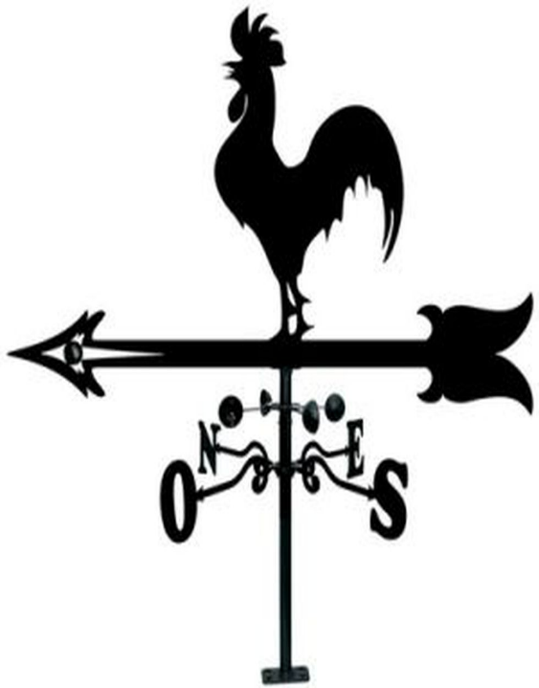Con mucha probabilidad, la razón que justifica su presencia en muchas construcciones se remonta al siglo IX cuando el papa Nicolás I ordenó colocar la figura de esta ave en lo más alto de las iglesias y monasterios para simbolizar la triple negación de San Pedro a Jesús antes de que cantara el gallo y como vigilancia del clero sobre el pueblo. Como normalmente había puesta una veleta, no hubo más remedio que colocar la figura del gallo encima de esta, convirtiéndose en tradición universal.

# **Imágenes que muestran diversos tipos de movimiento.**

## Tiro Horizontal

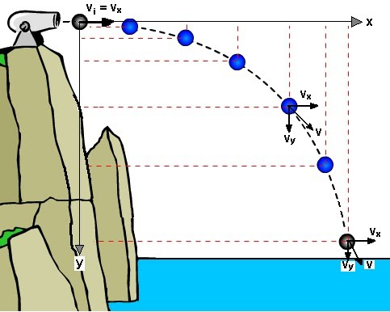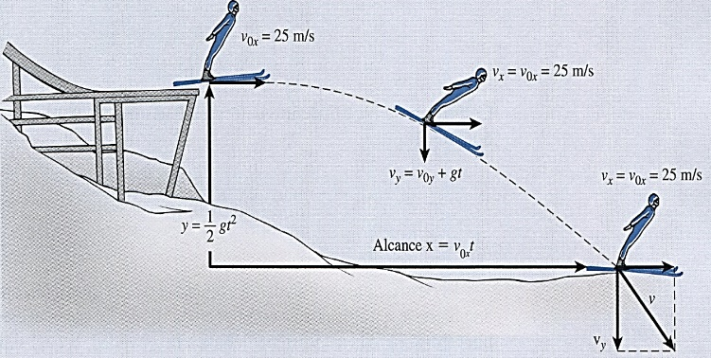

## Tiro Vertical

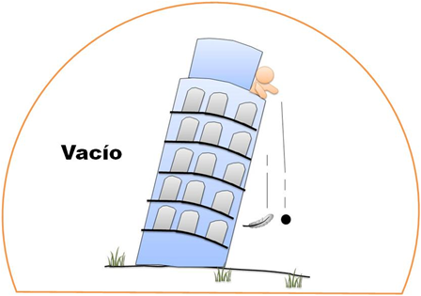

## Tiro Parabólico

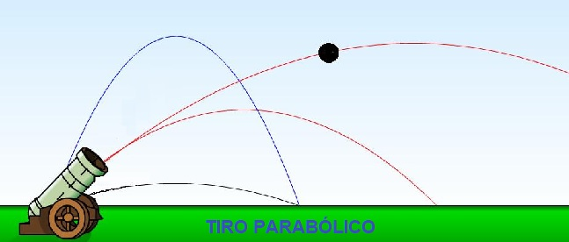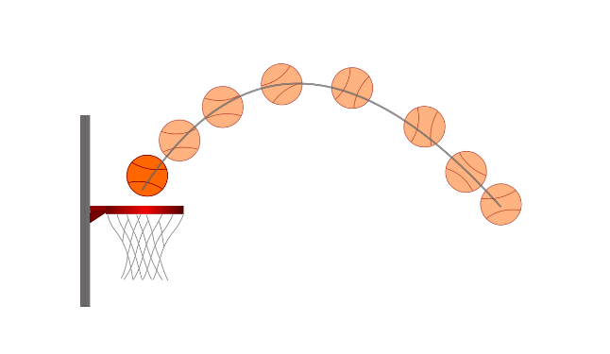

## Movimiento Oscilatorio

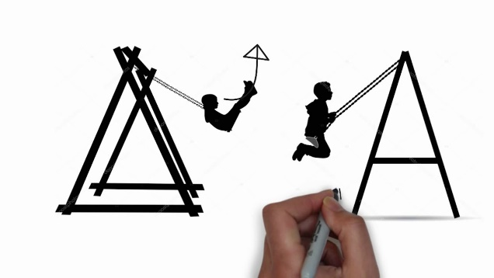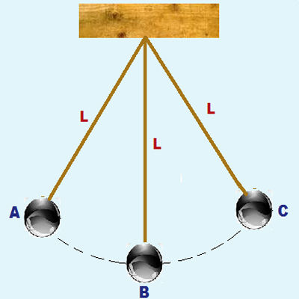

## Movimiento Circular

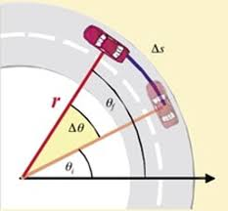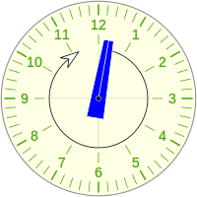

# **Conclusiones**

Se comprende gracias a los distintos artefactos antiguos presentados la aplicación de los distintos tipos de movimientos en el espacio y como a través de los siglos se fueron presentando múltiples artefactos que aplican esta clase de movimientos, siendo mencionado un ejemplo, para desplazar proyectiles, se ilustra lo que es un fundíbulo y viendo la imagen se deduce que el proyectil llevará una trayectoria horizontal al igual que con el cañón el cuál se aprecia en las imágenes presentadas, depende el ángulo en el que se ubique el cañón se realiza un tiro parabólico o un tiro horizontal, esto estudiándose mas a fondo se logra comprender matemáticamente gracias al estudio de la dinámica.

# **Bibliografía**

El Cepo de Tablilla de William C. Hooker (2018). El desinsectador y desratizador. Recuperado de <https://desinsectador.com/2018/03/06/el-cepo-de-tablilla-de-william-c-hooker/>

El fundíbulo (I): Arma de asedio (2008). El Rincón del cartón. Recuperado de <https://el-rincon-del-carton.blogspot.com/2008/05/el-fundbulo1-im-presionante.html?m=1>

Historia del cañón (2022). AcademiaLab. Recuperado de <https://academia-lab.com/enciclopedia/historia-del-canon/>

Cañón (2022). EcuRed. Recuperado de <https://www.ecured.cu/Ca%C3%B1%C3%B3n>

Mosquete (2022). EcuRed. Recuperado de <https://www.ecured.cu/Mosquete>

Molino de viento (2022). EcuRed. Recuperado de <https://www.ecured.cu/Molino_de_viento>

Imágenes gratis de molino de viento (2022). Pexels. Recuperado de <https://www.pexels.com/es-es/buscar/molino%20de%20viento/>

De pozos, norias, aljibes y otros aprovechamientos de agua (2021). Gobierno de México. Recuperado de <https://www.gob.mx/imta/es/articulos/de-pozos-norias-aljibes-y-otros-aprovechamientos-de-agua?idiom=es>

La Noria. Dando Vida Al Campo Desde La Antigüedad (2020). Conocer la agricultura y la ganadería. Recuperado de <http://www.conocerlaagricultura.com/2020/08/la-noria-dando-vida-al-campo-desde-la.html>

Definición de veleta (2015). Definición.De. Recuperado de <https://definicion.de/veleta/>

Algunas curiosidades sobre la veleta (2015). El País. Recuperado de <https://elpais.com/elpais/2015/07/19/actualidad/1437297679_304125.html>